Pseudocode

1 while not   
 2   
 3 **if** , **then  
 ※ 要議論。パッチを使ったほうがピッタリはまるにもかかわらず、  
 近くに他の頂点があるために、コネクトしちゃう。これは嬉しくない。**  
 4   
 5 **else** **if** , **then  
 ※ 要議論。上と同様。**  
 6   
 7 **else**   
 8 **if** **exists**, **then**  
 9   
10   
11 **else**  
12   
13   
14 **if** **not** , **then**15 (新規頂点のうち、degree==1のものはQへ追加)  
16 **else**  
17 **if** , **then**  
18   
19 **else** **if** , **then**  
20   
21 **else**  
22   
23 **for** **each**   
24 **if** , **then**  
25 **if** **not** , **then** cancel  
26 **if** , **then** cancel  
27   
28 **else** **if** , **then**  
29   
30 **else**  
31   
32 **if** *,* **then**  
33   
34

**問題（解決済み）**

Patchにより生成されたrepGが、既存のGとは交差しないものの、Figure 1のようにぎりぎりな感じのケースがある。

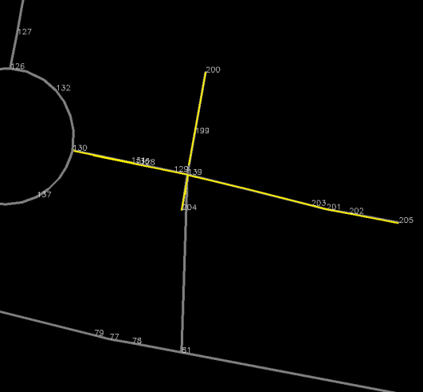

Figure 1

により、redundantなエッジは削除することとした。

**問題（保留）**

シードに、すでに複数のエッジが接続されているような状況で、それ以上、エッジの生成をするのかどうか？例えば、以下の２つのケースは、共にdegree=2であるが、異なる状況のような気がする。

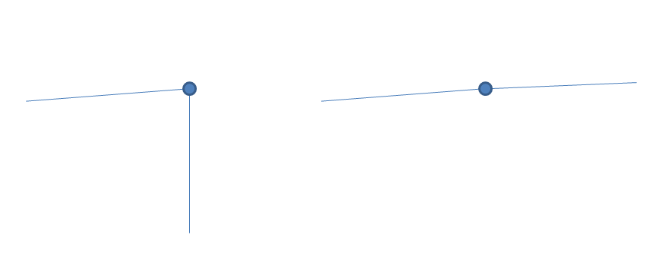

Figure 2

**問題（保留）**

シードのすぐ近くに他の頂点やエッジがある場合、頂点にスナップすべきか、エッジにスナップすべきか？